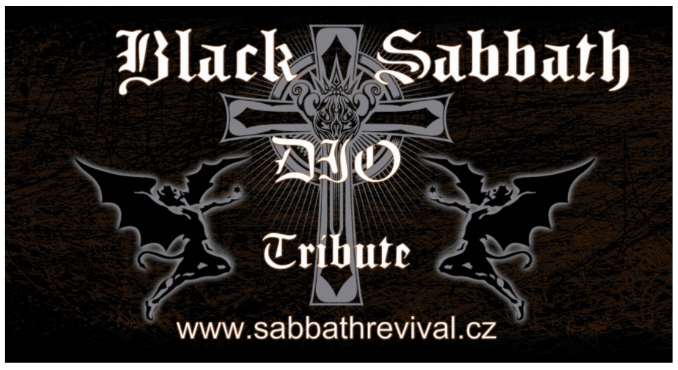*PŘEDVÁNOČNÍ ROCKOVÁNÍ*

***CHORNICE KULTURNÍ DŮM***

***SOBOTA 3. PROSINCE 2022***

***ZAHÁJENÍ 19:00***

***VSTUPNÉ 150,-***

***OBČERSTVENÍ ZAJIŠTĚNO***

***VÝTĚŽEK PRO LIGU PROTI RAKOVINĚ***

